Министерство науки и высшего образования Российской Федерации

Федеральное государственное автономное образовательное учреждение высшего образования

«Уральский федеральный университет имени первого Президента России Б.Н. Ельцина»

Отчет по лабораторной работе №1

по дисциплине «Программирование на JavaScript»

«Знакомство с HTML и CSS»

|  |  |  |
| --- | --- | --- |
| Преподаватель |  | Сайчик Е.Д. |
| Студент гр. РИМ-240950 |  | Зверев А. Д. |
|  |  |  |

Екатеринбург

2025

**Цель работы**: закрепить знания по основам HTML и CSS, выполнив ряд учебных заданий.

**Задачи:**

1. Сверстать страницу, отображающую набор карточек в поле размером 3x2
2. Сверстать страницу с формой регистрации пользователя, удовлетворяющую заданным требования
3. Сверстать страницу с формой логина, удовлетворяющую заданным требованиям
4. Реализовать эффект magnification как в Dock на компьютерах под управлением операционной системы macOS

# Задание 1

**Формулировка:** Сверстать страницу, отображающую набор карточек в поле размером 3x2

**Требования:**

* Размер по горизонтали 3 колонки
* Размер по вертикали 2 строки
* Пример карточки как в assets/t2\

**Результат:**

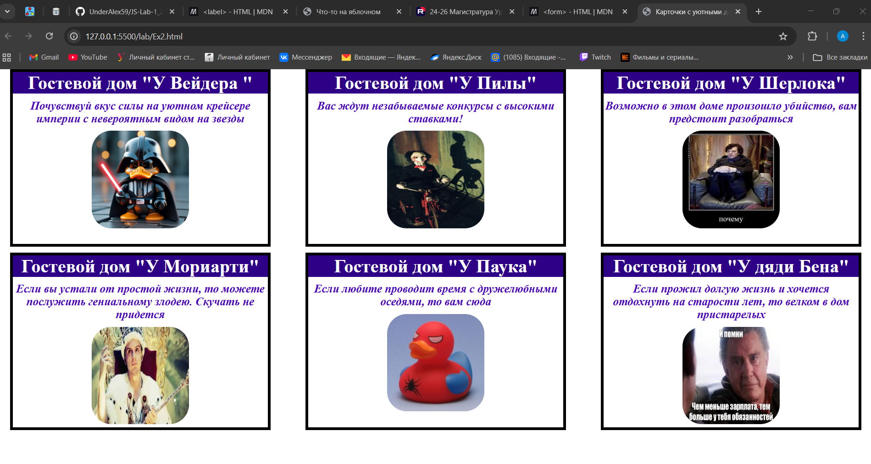

**Как сделано:**

За основу взята предложенная верстка карточки, но для явного выделения границ были добавлены рамки для разных элементов.

Элементу body задал ширину 100% и высоту 100vw, чтобы все содержимое помещалось на экран. Отображение выбрал grid и поделил все пространство на 6 ячеек, указав размеры в единицах fr для адаптивности.

Для организации контента внутри карточки выбрал тип контейнера flex и задал расположение элементов в колонку. Это позволило без проблем добиться адаптивной высоты карточки все зависимости от размеров содержимого

# Задание 2

**Формулировка:** Сверстать страницу с формой регистрации пользователя, удовлетворяющую требованиям

**Требования:**

* Наличие поля ввода имени пользователя
* Наличие поля ввода адреса электронной почты
* Наличие поля ввода пароля
* Наличие чекбокса, что пользователь ознакомлен с EULA
* Кнопка отправки данной формы
* Данная форма должна отображаться по центру экрана и горизонтально, и вертикально

**Результат:**

Изображение выглядит как текст, снимок экрана, программное обеспечение, Мультимедийное программное обеспечение

Содержимое, созданное искусственным интеллектом, может быть неверным.

**Как сделано:**

Поскольку реализуем один элемент, который в теории может переиспользоваться, то все помещается в главный контейнер form_cont. Уже в контейнере определяется форма для отправки запросов с тегом <form> в которой можно указывать действие, выполняемое данной формой.

Поля ввода реализованы однотипно с применением тега <label>, что позволяет переходить к полю при нажатии на его название. Поскольку для ввода предлагаются стандартные поля по типу password и email, то можно использовать тег <input> с соответствующими типами, которые в первом случае показывают звездочки вместо пароля, а во втором проводят базовую валидацию адреса электронной почты.

Чтобы данные куда-то отправились, можно просто нажать на Enter, находясь на любом поле ввода, либо можно использовать специальный input с типом submit.

Постарался разделить html документ на логические части, чтобы можно было легко добавлять соответствующие компоненты. Непосредственно поля ввода находятся в контейнере с классом main_info, пользовательские сошлашения располагаются в user_agreements, а все кнопки можно помещать в footer формы.